**一个简单的Spring项目了解IOC/DI（基于IDEA）**

1. Create new project 创建一个新的project

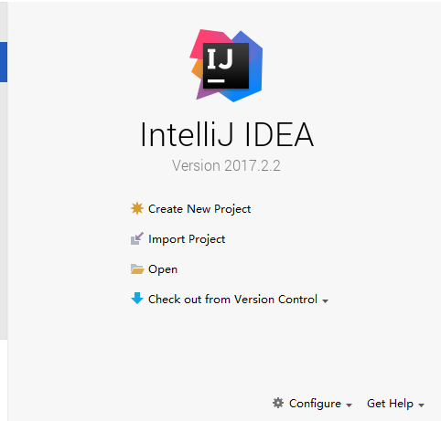

1. 选择Spring项目，做完以下步骤点击NEXT

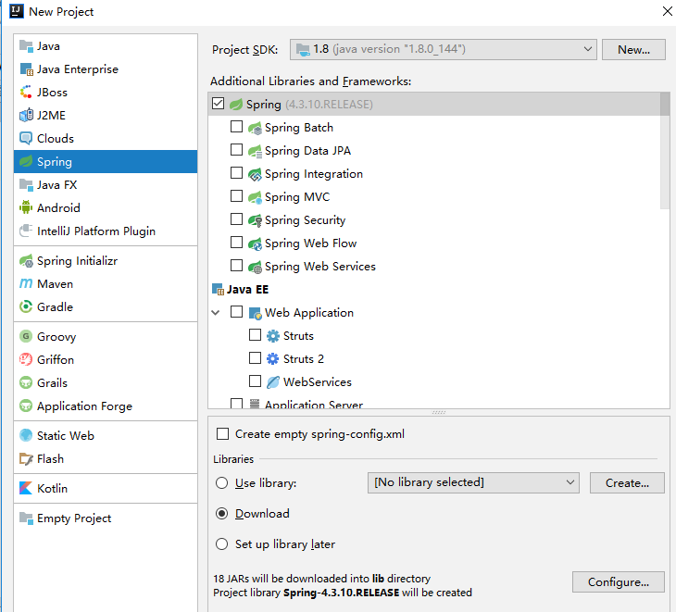

①选择Spring项目

③

②编译器会自动下载Spring相对应的Jar包

1. 项目名称与模块名称设定，设定结束之后点击Finish

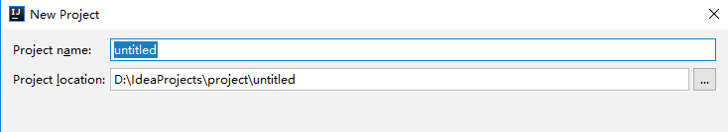

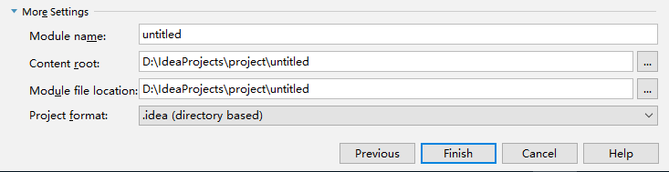

1. 创建的工程结构如图：

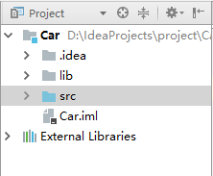

1. 在src下面创建applicationContext.xml文件（名字自定，后缀必须是xml文件），该文件用来形成对象之间的依赖注入

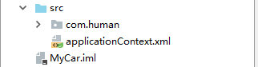

1. 以car为例，car的运动依赖与发动机与轮胎滚动
   1. 创建Car类，接着创建car中的发动机和轮胎的java类，最后创建一个test来进行测试，创建之后的工程结构如下图：

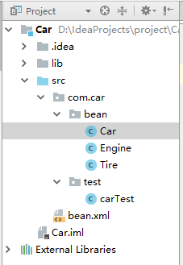

* 1. 关于几个类的编写：

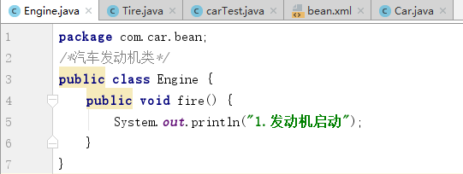

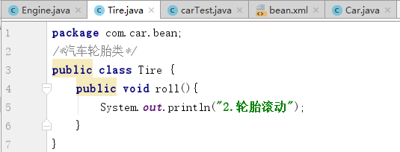

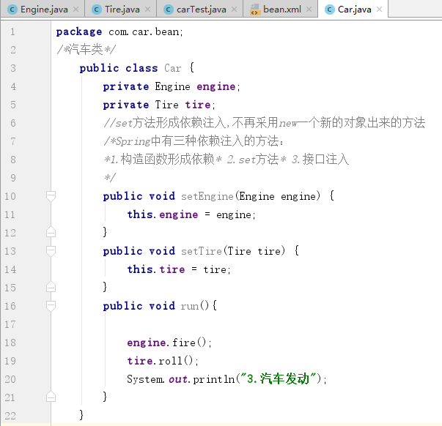

1. Xml文件编写

7.1 spring框架url的导入

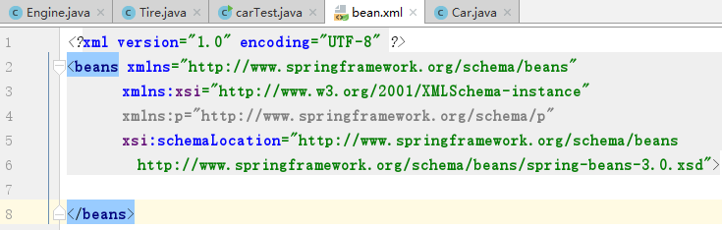

* 1. bean.xml文件编写，class一定要是类的全路径，抽象类、接口都是错误路径。

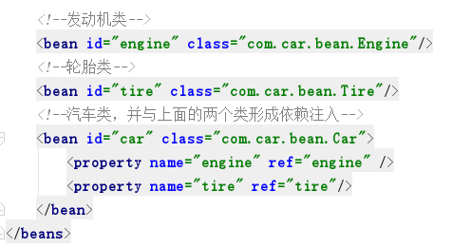

1. 测试类的编写：（见注释）

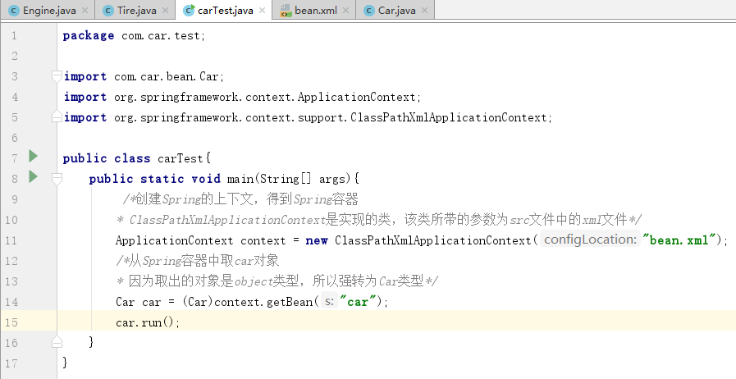

1. 运行test文件，输出以下结果则完成了一个所谓的Spring IOC/DI

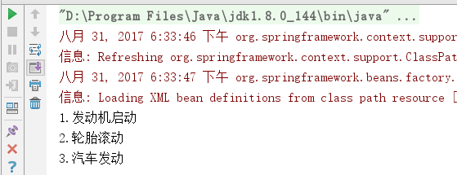

参考书籍：Java EESSH框架应用开发项目教程（中国工信出版集团、电子工业出版折社）